ARSİN ATATÜRK İLKOKULU-ORTAOKULU

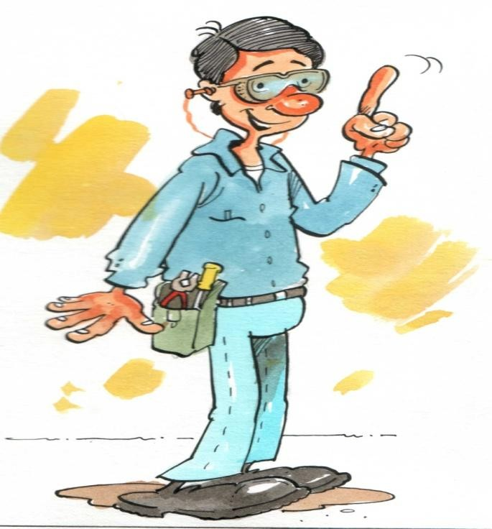
İŞ SAĞLIĞI VE İŞ GÜVENLİĞİ

GİRİŞ

Bu kitapçığın amacı güvenlik ve sağlık bilginizi tamamlayarak , öğrencilerimizi ve okul personelimizin mutlu bir hayat sürmesine katkıda bulunmaktır.

Kazaların ve işe bağlı hastalıların çoğu kurallara uyulmadığı için olur.

Yetersiz iletişim ve uyarı sistemi, çalışma yöntemi konusunda başarısızlık, çalışanın uygunsuz duruşu, tutum ve davranışı buna verilecek bir kaç örnektir.
İş güvenliğinde uyulması gereken kurallardan biri de yapılan işe uygun kişisel koruyucuların belirlenmesi ve bunlarında uygun şekilde kullanılmasıdır.
İş güvenliği kuralları acı veya felaketlerle sonuçlanan yanlışlardan ve çalışanların deneyimlerinden oluşmuştur.

Bu kitapçığı dikkatlice ve eğlenerek okuyacağınızı ve kurallara tamamen uyacağınızı umarız.

TÜM ÇALIŞANLAR İÇİN GENEL GÜVENLİK KURALLARI

Kendi güvenliğimiz ve birlikte çalıştığımız arkadaşlarımızın güvenliği için DAİMA
dikkatli ve sorumlu hareket edin.
DAİMA işimize uygun ve güvenli araç - gereç kullanın. Koruyucu ve güvenlik amacıyla yapılmış araçları ASLA bozmayın, zarar vermeyin.
İşe başlamadan önce kullandığımız araçları DAİMA kontrol edin. İşimiz bittiğinde kullandığımız araçları DAİMA güvenli ve düzenli olarak bırakın.
Güvenli kullanım konusunda eğitimini almadığımız araçları ve maddeleri ASLA kullanmayın. Araç ve maddeleri kullanmadan önce uyarılara, etiket ve işaretlere dikkat edin. Kuşkulandığımız durumlarda ilk amirimize ya da iş sağlığı ve iş güvenliği görevlilerine sorun.
Çalıştığımız alanı DAİMA temiz ve tertipli tutun.
Malzemeleri DAİMA güvenli bir şekilde taşıyın, kaldırın, itin veya çekin

Dikkat ve konsantrasyon isteyen işlerde çalışanları ASLA rahatsız etmeyin ve dikkatini dağıtmayın.
İşyerinde ASLA el şakası yapmayın. İşyerine ASLA uykusuz ve içkili gelmeyin.
Sağlığınız için aldığınız geçici ve sürekli ilaçlar hakkında sağlık birimine, ilk amirlerimize
DAİMA bilgi verin.
İşyerinde ASLA koşmayın. Canlı yürüyelim. Kaygan zeminlere dikkat edin.
İŞ KAZALARI NİÇİN OLUR ?
İş kazalarının nedenleri araştırılırken makinelerle ilgili güvensiz durum ve çalışanlarla ilgili güvensiz hareketin bir arada olduğu saptanmıştır.
Örneğin, bir kişi öğrenciler koridorunda koşarken, elektrik kablosuna takılarak düşüp dizlerini ve elini yaralamıştır.
Bu olayda güvensiz durum – güvenlik önlemi almadan kalın bir kablonun insanların geçebileceği yerin zeminden geçirilmesi, güvensiz hareket ise okulda koşarak bir yerden bir yere gitmektir.

Bu iki olumsuz durum bir araya gelmiştir. Düşme olayı bir iş kazasıdır. Ellerinin ve dizlerinin zarar görmesi yaralanmadır. Bu olayda yaralanma kazanın bir sonucudur.

Bu ilişki şu şekilde gösterilebilir.

Güvensiz durum

Güvenlik kontrolü eksikliği Kaza - Yaralanma

Güvensiz hareket

- YARALANMA VE KAZA ARASINDAKİ İLİŞKİ

Yukarıda açıklanan (örnek) olay sonucunda yaralanma ya (a) koşma, takılma (çelmeleme) ve düşme nedeniyle ya da (b) koşma, takılma ve düşmeye rağmen yaralanmama olabilirdi.
Sonucuna bakılmaksızın bütün kazaların (ev kazaları, trafik kazaları dahil) meydana gelişinin araştırılması ve kontrol edilmesi için eylem (aksiyon) planları yapılması iş güvenliğinin temel gerekliliklerinden biridir.

- KAZALARIN DİREKT (DOLAYSIZ – DOĞRUDAN ) NEDENLERİ

Kazalar güvensiz davranış, güvensiz hareket veya ikisinin birlikte olması ve de bunların denetilmemesi nedeniyle meydana gelir. Güvensiz durum nedir(?), güvensiz hareket ne demektir(?) soruları akla gelebilir.

  - Güvensiz durum;
    - İşyerindeki düzensizlik,
    - Elektrik kablosu gibi malzemelerin ulu orta yerlerde bulunması
    - Tüm makine koruyucularının yerli yerinde olmadan makineleri çalıştırmak,
    - Temizlik malzemelerini kullanırken karıştırıp kullanmak
    - Kimyasal malzemeleri ile uzun süre aynı ortamda kalarak solumak
    - Cam bardak yıkarken eldiven kullanmamak

Olası tehlikelerin hepsini kapsar.
Çalışanlar güvensiz durum yaratmamaya dikkat etmelidirler. Gördükleri her türlü güvensiz durumu düzeltmeye çalışmalıdırlar ya da o bölgenin sorumlularına, iş sağlığı - iş güvenliği görevlilerine durumu en kısa süre içinde bildirmelidirler.

GÜVENLİK KURALLARINA HER YERDE,HER ZAMAN UYALIM
- KAZALARIN DOLAYLI NEDENLERİ

İş sırasında ihmal veya güvenlik kurallarına uymama veya bilgisizlikten kaynaklanan yaralanmaların çoğunun nedeni güvensiz hareketlerdir.
1 000 000 kazayı kapsayan bir araştırmanın sonucu göstermiştir ki; 1 önemli kazanın (ölüm ya da ağır yaralanma) temelinde yaklaşık 3 küçük – hafif kaza ( 3 güne kadar işe gidememe), 50 kadar ilk yardımı gerektiren kaza, 80 kadar sadece hasarlanma ile sonuçlanan kaza, 400 kadar da “ramak kalma”, “kılpayı olayı” vardır. Bu araştırmalardan çıkan sonuç sudur: Tüm kazaların azaltılması yaralanmayla sonuçlanmayan kazaların incelenmesi ve ortadan kaldırılmasıyla olasıdır. Bütün kazalar – kılpayı kurtulduğumuz kazalar amirlere ya da işçi sağlığı ve iş güvenliği görevlilerine raporlanarak önlem alınırsa tüm kazalar önlenebilir.

İŞ GÜVENLİĞİ KURALLARI

İş güvenliği kurallarına uyulması demek kendinizin korunması demektir.

Ülkemizde İş Kanunu, iş sağlığı ve iş güvenliği konularını da içeren diğer bazı yasalar, tüzükler, yönetmelikler yalnız işvereni sorumlu tutmaz, aynı zamanda çalışanlarında belirtilen kurallara uymalarını ister.
Tüzük ve yönetmelikler aynı zamanda maske, göz koruyucusu, iş elbiseleri gibi kişisel koruyucu donanım, acil yüz-göz duşları gibi koruyucu malzeme ve tesisat kullanımını da düzenler. Bu tür yasalardan gelen kurallardan başka, her kuruluş iş sağlığı ve iş güvenliğini geliştirmek ve
güvenliğini sağlamak için (kendi) çalışma koşullarına ve çalışma biçimine bağlı olarak güvenlik talimatlarını oluşturur.
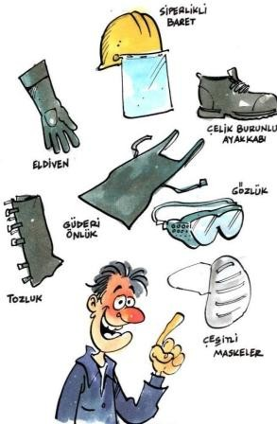

TERTİP – DÜZEN – TEMİZLİK

- Hangi malzemenin lüzumlu hangilerinin lüzumsuz olduğunu belirle. Daha sonra lüzumsuzları yok et.
- El aletlerini kullanırken kolaylıkla alabileceğin şekilde yerleştirin. El aletlerini, malzemeyi ve ürünleri aşağıdaki şekilde yerleştirin

Okuldaki tüm personel belirtilen kurallara uymakla yükümlüdür.

  - Güvenli ekipman

    - Kusurlu ekipman derhal kullanımdan kaldırılmalıdır.

    - İki bölümden daha yüksek dosya dolapları ve kitap rafları sabitleştirilmelidir.

    - Kağıt tutturmak için toplu iğne yerine sadece zımba ve ataş kullanılması tercih edilmelidir. Zımba kullanırken, telin, kağıt üzerinde iyice kapanmış olmasına dikkat edilmelidir.
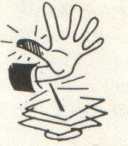

    - Tüm elektrikli ekipman yıllık olarak kontrol edilmeli ve etiketlenmelidir .

    - Yangın söndürücüler ve diğer yangın söndürme ekipmanı en az üç ayda bir kontrol edilmelidir .

    - Tüm kesici aletler, kullanılmadığı zaman kılıflarında tutulmalıdır. Makaslar yuvarlak uçlu olmalıdır.

    - Koltuk ve sandalyeler kontrol edilmelidir. Arızası , problemi olanlar satın alma bölümüne bildirerek uzman kişi veya firmalara onartılmalıdır. Düşen vidaların yerine inşaat çivisi gibi uygun olmayan malzeme ile onarılmaya kalkışılmamalıdır.

  - Okul temiz olmazsa güvenli de olmaz

    - Koridorlar, merdivenler ve yangın çıkışları engellerden temizlenmelidir.

    - Kimyasal ve su dökülen her şey derhal toplanmalıdır, silinip temizlenmelidir.

    - Telefon, bilgisayar, hesap makinesi ve diğer elektrikli aletlerin kabloları, kordonları uygun şekilde yerleştirilmeli, düzenli olmalı, takılıp düşmelere sebep olmamalıdır. Dolaysıyla sarkan, takılmaya
neden olabilecek kablolar ve kordonlar bantlanarak, söz konusu tehlikeler engellenmelidir.
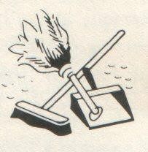
    - Masalar, bardak dolapları temiz ve düzenli tutulmalı, kullanılmayan şeyler kaldırılmalıdır.

    - Depo ve tuvaletler temiz ve düzenli tutulmalıdır.

    - Kirli, yağlı ayakkabılarla ofise girilmemelidir.

    - Okul zeminlerinde kaymaya, takılmaya neden olabilecek yüzeyler derhal onarılmalıdır.

    - Cam, kağıt, metal, plastik gibi geri dönüşümlü malzemeler, ile zararlı ve zehirli malzemeler ayrı ayrı toplanmalıdır.

  - Güvenli davranışlar

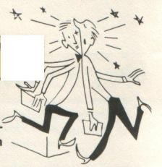

    - Okulda normal şartlarda koşulmamalı, yürünmelidir.

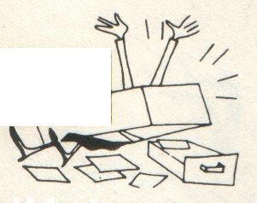
    - Okul ve sınıf kapıları kapalı ya da ardına kadar açık tutulmalıdır.

    - Masa çekmeceleri ve dolap kapıları kapalı tutulmalıdır.

    - Anahtar kilit üzerinde bırakılmamalıdır.

    - Dosya dolaplarının bir defa da biri açılmalıdır.
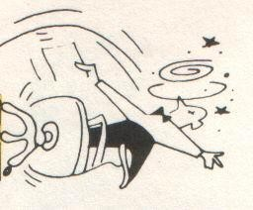

    - Arkaya doğru yatırılmayacak şekilde yapılmış koltuklar, buna zorlanmamalıdır.

    - Tel zımbalar, zımba sökücü ile çıkartılmalıdır. Bu iş için parmaklar kullanılmamalıdır.

    - Okul kalorifer dairesine görevliden başkası girmemelidir.

    - Bütün elektrikli ofis makineleri, temizleme, ayarlama ve sıkışıklığın giderilmesi işlemlerinden önce mutlaka kilitlenmeli, etiketlenmeli, emniyete alınmalı ve denenmelidir.
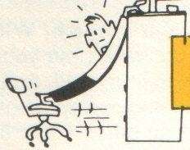10. Yüksek yerlere erişebilmek için - yükseklerdeki raflardan dosya vb almak için - portatif merdiven kullanılmalıdır.

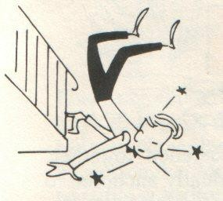

- Merdivenlerden inerken ve çıkarken mutlaka merdiven trabzanları tutulmalıdır.

- okulda personel alçak ölçekli ayakkabıyı giymeyi tercih etmelidir.

- Mesai sonrasında odanızdan ayrılırken ışıklar söndürülmeli ve elektrikli aletlerin enerjisi mutlaka kesilmelidir. (telefon, fax, bilgisayar gibi cihazların enerji bağlantısı bu kuralın kapsamının dışındadır.)

- Binanızdaki yangın söndürücülerin yerleri mutlaka öğrenilmelidir.

- Yangın çıktığında , ofisinizdeki – binanızdaki yangın söndürücülerle ilk müdahalede mutlaka bulunulmalıdır. Yöneticilere ve varsa güvenlik birimine haber verilmelidir.
- Yangının yayılmasını önlemek için, odanızın kapı ve pencereleri kapatılmalı ve oda terk edilmelidir.

- Yanıcı, parlayıcı numuneler, maddeler laboratuvar haricindeki ofislerde hiçbir şekilde muhafaza edilmemelidir.

  - Sigara içmek

1.Tüm Okul sınırı içindeki her yerde sigara içilmasi yasaktır.

  - Fotokopi makinesi

- Skışmış kağıtları çıkartmak gibi makineyi açmayı gerektiren işleri yalnızca eğitilmiş personel yapmalıdır.
- Sıkışmış kağıtları çıkartırken önce, ana şalter yada elektrik fişi kilitlenmeli, etiketlenmeli, emniyete alınmalı ve denenmelidir.
- Makinenin içini fırça, bez ya da elektrikli süpürge ile temizlerken, parçalarını değiştirirken ya da yerleştirirken gerekli göz koruması yapılmalıdır.

- Fotokopi makinesine kağıt tavasını takarken, kağıt tepsisi üzerindeki tozluklar yerinde olmalıdır.

  - Bilgisayarlarla çalışma

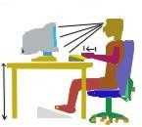

    - Bilgisayar ekranındaki görüntüde, titreşimler ve kararsız şekiller olmamalıdır.

    - Klavye, rahat bir çalışma pozisyonu sağlayacak uzaklıkta olmalıdır.

    - Bilgisayar masası, monitör, sistem ünitesi ve klavye rahat bir şekilde alacak boyutlarda olmalıdır, fare ile masada rahat çalışılabilmelidir.

    - Bilgisayar ekranı ve fon ortamı arasında yeterli aydınlatma olmalıdır.

    - Mevcut ışık kaynakları direkt parlaklığa ve yansımalara neden olmamalıdır.

İLK YARDIM

Acil durumda yapılan tedavi sonucu belirler. Temel düzenlemeleri hazırlama önemlidir. Yaralanma ile karşılaşıldığında birçok insan kontrolü kaybeder. İlk yardım yöntemindeki hatalar kurtarılabilecek hayatı riske edebilir. İlk yardım standard kurallar uygulanarak yapılmalıdır. Bu nedenle doğru yöntemler, acil duruma hazırlamak için normal zamanda düzenli olarak
tekrarlanmalıdır.

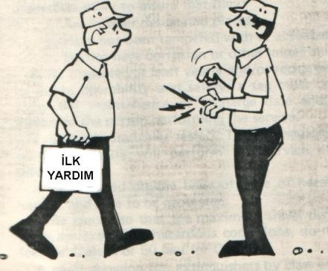
ÖNEMLİ TELEFONLAR

Yangın ihbar :110 Hızır Acil Servis :112 Polis İmdat: 155
Jandarma 156

Ali Sait ABDİOĞLU
Okul Müdürü

